1. Ünite Kavram Haritası

*BU KAVRAM HARİTASI SADECE ÖĞRETMENİ BİLGİLENDİRMEK İÇİN VERİLMİŞTİR. (Tanıtım amaçlıdır)

2. Ünitenin Kavram Haritası
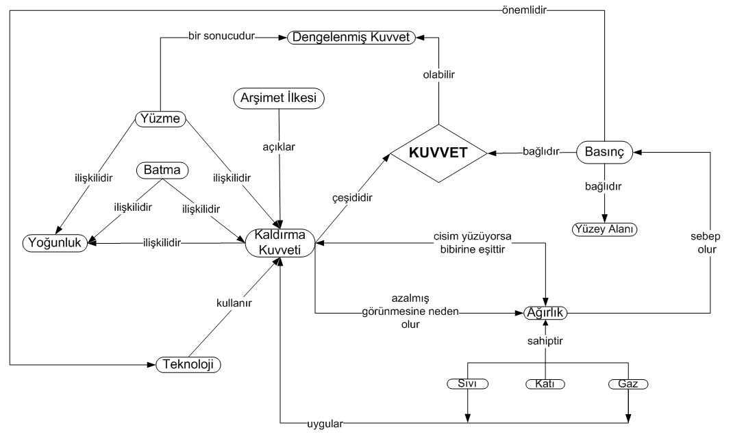

*BU KAVRAM HARİTASI SADECE ÖĞRETMENİ BİLGİLENDİRMEK İÇİN VERİLMİŞTİR

3. Ünitenin Kavram Haritası

*BU KAVRAM HARİTASI SADECE ÖĞRETMENİ BİLGİLENDİRMEK İÇİN VERİLMİŞTİR.

4. Ünitenin Kavram Haritası

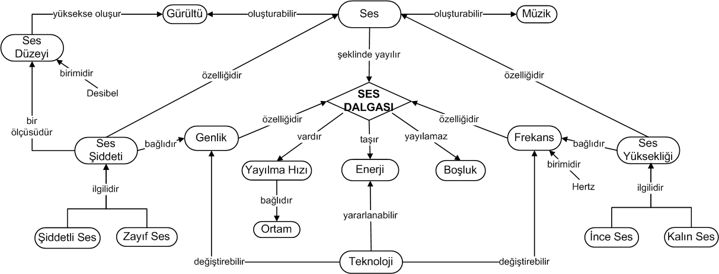

5. Ünitenin Kavram Haritası

6. Ünitenin Kavram Haritası

7. Ünitenin Kavram Haritası

8. Ünitenin Kavram Haritası

